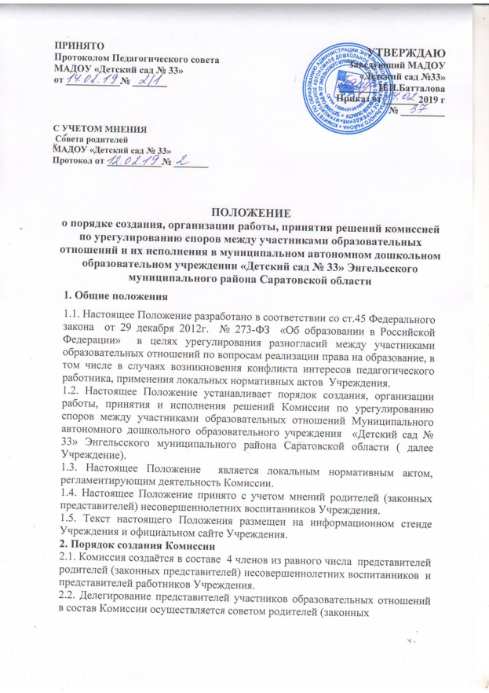

представителей) несовершеннолетних воспитанников и профессиональным союзом работников Учреждения.
2.3. Состав Комиссии утверждается приказом заведующего. Срок полномочий Комиссии – один год.
2.4. Члены Комиссии осуществляют свою деятельность на безвозмездной основе.
2.5.Досрочное прекращение полномочий члена Комиссии осуществляется:
- на основании личного заявления члена Комиссии об исключении из его состава;
- по требованию не менее 2/3 членов Комиссии, выраженному в письменной форме;
- в случае отчисления из Учреждения воспитанника, родителем (законным представителем) которого является член Комиссии, или увольнения работника – члена Комиссии;
2.6. В случае досрочного прекращения полномочий члена Комиссии в ее состав избирается новый представитель от соответствующей категории участников образовательного процесса в соответствии с п.2.2. настоящего Положения.
3.Компетенция Комиссии
3.1. В компетенцию Комиссии входит рассмотрение следующих вопросов:
- возникновение разногласий по реализации права на образование между участниками образовательных отношений;
- возникновение конфликта интересов между педагогическими работниками Учреждения и иными участниками образовательных отношений;
- применения локальных нормативных актов Учреждения в части, противоречащей реализации права на образование;
- рассмотрение жалобы педагогических работников Учреждения о применении к нему дисциплинарного взыскания;
- рассмотрение обращения педагогических работников Учреждения о наличии или об отсутствии конфликта интересов, о соблюдении норм Кодекса профессиональной этики педагогического работника Учреждения;
- нарушения педагогическими работниками норм профессиональной этики педагогического работника Учреждения.
4. Организация работы Комиссии
4.1. Члены Комиссии на своем первом заседании избирают открытым голосованием с оформлением соответствующего протокола председателя и секретаря Комиссии. Комиссия в любое время вправе переизбрать своего председателя и (или) секретаря.
4.2. Председатель организует работу Комиссии, созывает его заседания, председательствует на них и организует ведение протокола.
4.3. Секретарь Комиссии осуществляет подготовку заседания Комиссии, включая оформление и рассылку необходимых документов, ведет протокол заседания Комиссии, ведет делопроизводство Комиссии.
4.4. Члены Комиссии имеют право:
- принимать к рассмотрению обращения (жалобу, заявление, предложение) любого участника образовательных отношений в пределах своей компетенции;
- принимать решение по каждому спорному вопросу, относящемуся к её компетенции;
- запрашивать дополнительные документы , материалы для проведения самостоятельного изучения вопроса от администрации Учреждения . иных участников образовательных отношений;
-рекомендовать приостанавливать или отменять ранее принятое решение на основании проведения изучения при согласии конфликтующих сторон;
- рекомендовать внести изменения в локальные нормативные акты Учреждения в соответствии с действующим законодательством Российской Федерации.
4.5. Члены Комиссии обязаны:
- присутствовать на всех заседаниях Комиссии;
- принимать активное участие в рассмотрении поданного обращения, поданного в письменной форме;
- лично присутствовать на заседании Комиссии, отсутствие на заседании Комиссии допускается только по уважительной причине в соответствии с законодательством Российской Федерации;
- принимать решение в установленные сроки, если не оговорены дополнительные сроки рассмотрения обращения;
- подписывать протокола заседаний Комиссии;
- направлять решение Комиссии Заявителю в установленные сроки.
4.6.Комиссия собирается по мере необходимости. Решение о проведении заседания Комиссии принимается её председателем на основании обращения (жалобы, заявления, предложения) участника образовательных отношений не позднее 5 рабочих дней с момента поступления такого обращения.
4.7. Участники образовательных отношений вправе обратиться в Комиссию с письменным обращением в течение 14 (Четырнадцати) рабочих дней со дня возникновения споров между участниками образовательных отношений по вопросу реализации права на образование, в том числе случаях возникновения конфликта интересов педагогического работника, применение локальных нормативных актов.
4.8.Лицо, направившее обращение в Комиссию, вправе присутствовать при рассмотрении этого обращения на заседании Комиссии давать пояснения.
4.9. Для объективного и всестороннего рассмотрения обращений Комиссия вправе приглашать на заседания и заслушивать иных участников образовательных отношений. Неявка данных лиц на заседании Комиссии, либо немотированный отказ от показаний не являются препятствием для рассмотрения обращения по существу.
5. Принятие решений Комиссии
5.1.Комиссия принимает решение не позднее 10 (Десяти) рабочих дней с момента начала его рассмотрения. Заседание Комиссии считается правомочным. Если на нем присутствовало не менее ¾ членов Комиссии.
5.2. Комиссия принимает решение простым большинством голосов, членов, присутствующих на заседании Комиссии.
5.3.При решении вопросов каждый член Комиссии имеет один голос. В случае равенства голосов решающим является голос председателя Комиссии.
5.4. В случае установления фактов нарушения прав участников образовательных отношений Комиссия принимает решение, направленное на восстановление нарушенных прав. На лиц, допустивших нарушение прав воспитанников, родителей (законных представителей) несовершеннолетних воспитанников, а также работников Учреждения. Комиссия возлагает обязательство по устранению выявленных нарушений и (или) недопущению нарушений в будущем.
Если нарушение прав участников образовательных отношений возникли вследствие принятия решения Учреждения. В том числе издание локального нормативного акта Комиссия принимает решение об отмене данного решения и (или) локального нормативного акта и указывает срок исполнения решения.
Комиссия отказывает в удовлетворении жалобы на нарушение прав Заявителя, если посчитает жалобу необоснованной, не выявит факты указанного нарушения, не установит причинно-следственную связь между поведением лица, действия которого обжалуются и нарушения прав лица, подавшего заявление или его законного представителя.
5.5. Решение Комиссии оформляются протоколом.
5.6. Протокола заседания Комиссии составляется не позднее одного рабочего дня после проведения заседания и подписываются всеми присутствующими членами Комиссии. В протоколе указывается информация о месте, времени заседания Комиссии, лицах присутствующих на заседании Комиссии, повестке дня заседания, вопросах поставленных на голосование и итоги голосования по ним, принятом решении.
5.7.Протокол составляется в 2-х экземплярах, один из которых в течение двух рабочих дней передается Заявителю, другой - остается в Комиссии. По письменному заявлению участников образовательных отношений, принимавших участие в рассмотрении спора, выдается копия протокола заседания Комиссии.
5.8. Комиссия не имеет права разглашать поступающую к ним информацию. Комиссия несет ответственность за разглашение информации в соответствии с действующим законодательством Российской Федерации.
5.9. Решение Комиссии является обязательным для всех участников образовательных отношений Учреждения и подлежит исполнению в сроки, предусмотренные указанным решением.
5.10. Решение Комиссии может быть обжаловано в установленном законодательством Российской Федерации порядке.
6.Делопроизводство
6.1. Документация Комиссии выделяется в Учреждении отдельное делопроизводство.
6.2. Обращения (жалобы, заявления, предложения) участников образовательных отношений, документы, способствующие рассмотрению споров, протоколы, составленные в ходе заседаний Комиссии, хранятся не менее чем 3 года.
7. Заключительные положения.
7.1. Настоящее положение вступает в силу с момента его утверждения руководителем Учреждения.
7.2. Все изменения и дополнения, вносимые в настоящее Положение, оформляются в письменной форме в соответствии действующим законодательством.

